Фоторепортаж оздоровительного досуга
«В стране здоровья»
в группе старшего возраста №5
21.12.2020
Ответственный
Воспитатель: Петухова Е.А.
Цель: Формирование у детей осознанное отношение к своему здоровью и потребность к здоровому образу жизни.
Задачи:
Образовательные:
Уточнить знания детей о понятиях «здоровье», «болезнь», «причины болезни».
Формировать представление о зависимости здоровья человека от правильного питания.
Развивающие:
Совершенствовать подвижность артикуляционной моторики, формировать навыки правильного рационального дыхания.
Воспитательные:
Воспитывать у детей желание заботиться о своём здоровье.

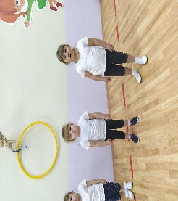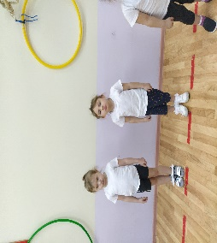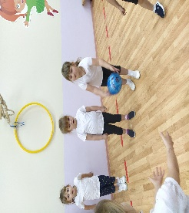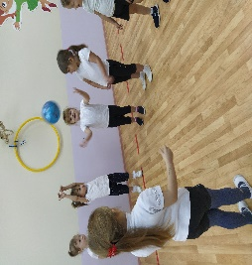 | Мини-этюд «Воздушные шарики»  Игра с мячом «Болезнь – здоровье»
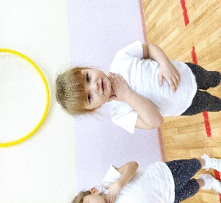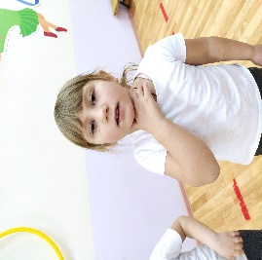 | Игровой массаж «Целебные звуки»
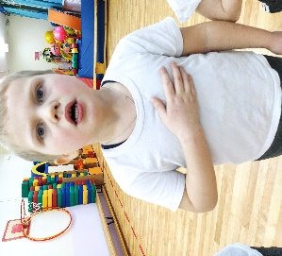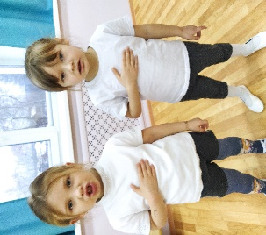 | Игровой массаж «Целебные звуки»
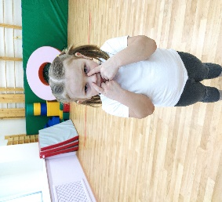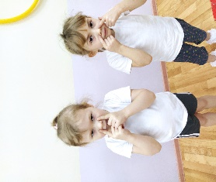 | Комплекс точечного массажа «Улитка»
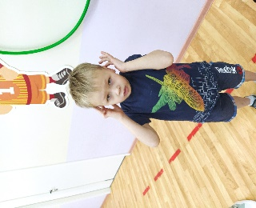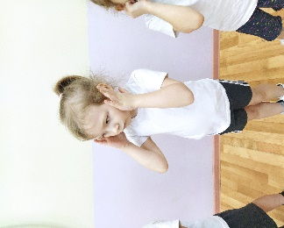 | Массаж ушных раковин
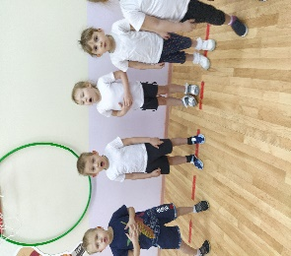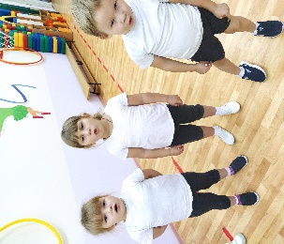 | Дыхательное упражнение «Заблудились в лесу»
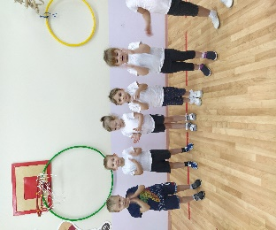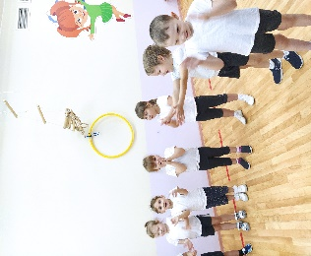 | Игра «Полезное – неполезное»
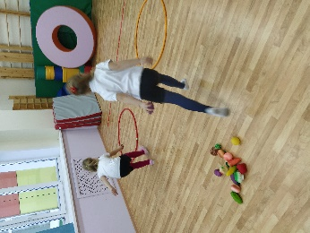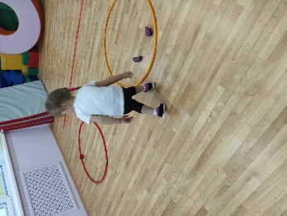 | Эстафета «Варим борщ и компот»
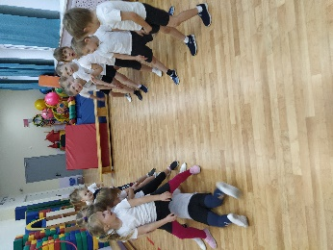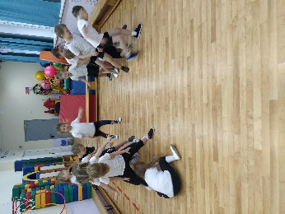 | Эстафета «Гусеница»
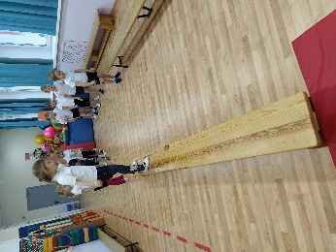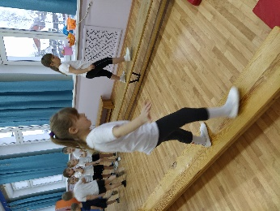 | Эстафета «Переправа»
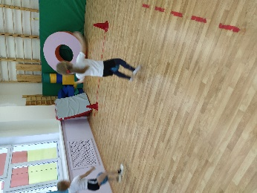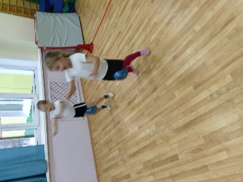 | Эстафета «Кенгуру»

Спорт – это жизнь, а не игра!
Спорт – распорядок дня с утра!
Спорт – дисциплина, тяжкий труд!
Это праздник и триумф!
Ты должен добежать,
И все высоты взять,
В спорте слабых не бывает,
Сила воли побеждает.

